شرح فیلدهای بانک اطلاعاتی

|  |  |  |
| --- | --- | --- |
| ردیف | نام جدول | شرح جدول |
| 1 | Base.CarColor | جدول پایه – مشخصات رنگ های خودرو در این جدول ثبت می گردد. |
| 2 | Base.CarFuel | جدول پایه – مشخصات سوخت های خودرو در این جدول ثبت می گردد. |
| 3 | Base.CarLevel | جدول پایه – تیپ خودرو در این جدول ثبت می گردد. |
| 4 | Base.CarSystem | جدول پایه – مشخصات سیستم خودرو در این جدول ثبت می گردد. |
| 5 | Base.CarType | جدول پایه – مشخصات نوع خودرو (سواری، وانت، و ...) در این جدول ثبت می گردد. |
| 6 | Base.GridHeader | جدول عنوان GridView ها در فرم های برنامه کاربر |
| 7 | Base.Month | جدول پایه - ماه های شمسی (جهت استفاده در فرم قرعه کشی) |
| 8 | Base.PlateCity | جدول پایه – شهر پلاک خودرو ذخیره می گردد. |
| 9 | Base.PlateCountry | جدول پایه – کشور پلاک خودرو ذخیره می گردد. |
| 10 | Base.PlateType | جدول پایه – نوع پلاک خودرو ذخیره می گردد. |
| 11 | Car | اطلاعات خودرو در این جدول قرار داده شده است. |
| 12 | CarOwner | جدول ارتباط بین مالک و خودرو می باشد. |
| 13 | CarTag | جدول ارتباط بین خودرو و برچسب می باشد. |
| 14 | HC.Sexuality | جدول Hard Code جنسیت. |
| 15 | LegalOwner | اطلاعات مالکین حقوقی در این جدول قرار می گیرند. |
| 16 | Owner | اطلاعات عمومی مالکین خودور در این جدول قرار داده می شود. |
| 17 | Lottery | جدول ثبت اطلاعات قرعه کشی |
| 18 | Plate | جدول اطلاعات پلاک خودرو می باشد. |
| 19 | System.Data | مشخصات عمومی نرم افزار در این جدول ثبت می گردد. |
| 20 | Tag | مشخصات تگ در این جدول ثبت می گردد. |
| 21 | Traffic | مشخصات تردد تگ های ثبت شده در این جدول ذخیره می گردد. |
| 22 | UHF | مشخصات آنتن های تردد در این جدول ثبت می گردد. |
| 23 | User | لیست کاربران در این جدول ثبت می گردد. |

جدول رنگ خودرو

|  |  |  |  |
| --- | --- | --- | --- |
| Base.CarColor | | | |
| Field Persian | Allow Nulls | Field Type | Field Name |
| کد | □ | int, Identity | Id |
| کد( برای استفاده در وب) | □ | uniqueidentifier,newid() | viewId |
| رنگ خودرو (سفید، قرمز، آبی و ...) | □ | Varchar(50) | Color |
| کد کاربر (شخصی که داده افزوده) | □ | int | insertedById |
| تاریخ افزودن داده | □ | datetime | insertDate |
| کد کاربر (شخصی که داده ویرایش کرده است) | ☑ | Int | updatedById |
| تاریخ آخرین ویرایش | ☑ | datetime | updateDate |

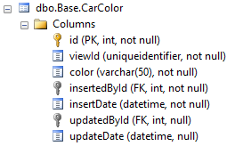

جدول نوع سوخت خودرو

|  |  |  |  |
| --- | --- | --- | --- |
| Base.CarFuel | | | |
| Field Persian | Allow Nulls | Field Type | Field Name |
| کد | □ | int, Identity | Id |
| کد( برای استفاده در وب) | □ | uniqueidentifier,newid() | viewId |
| سوخت | □ | Varchar(50) | fuel |
| کد کاربر (شخصی که داده افزوده) | □ | int | insertedById |
| تاریخ افزودن داده | □ | datetime | insertDate |
| کد کاربر (شخصی که داده ویرایش کرده است) | ☑ | Int | updatedById |
| تاریخ آخرین ویرایش | ☑ | datetime | updateDate |

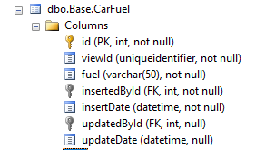

جدول تیپ خودرو

|  |  |  |  |
| --- | --- | --- | --- |
| Base.CarLevel | | | |
| Field Persian | Allow Nulls | Field Type | Field Name |
| کد | □ | int, Identity | Id |
| کد( برای استفاده در وب) | □ | uniqueidentifier,newid() | viewId |
| تیپ خودرو (تیپ 2، تیپ6 و ...) | □ | varchar(50) | levelcar |
| کد کاربر (شخصی که داده افزوده) | □ | int | insertedById |
| تاریخ افزودن داده | □ | datetime | insertDate |
| کد کاربر (شخصی که داده ویرایش کرده است) | ☑ | Int | updatedById |
| تاریخ آخرین ویرایش | ☑ | datetime | updateDate |

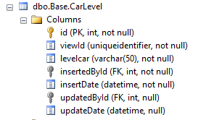

جدول سیستم خودرو

|  |  |  |  |
| --- | --- | --- | --- |
| Base.CarSystem | | | |
| Field Persian | Allow Nulls | Field Type | Field Name |
| کد | □ | int, Identity | Id |
| کد( برای استفاده در وب) | □ | uniqueidentifier,newid() | viewId |
| سیستم خودرو | □ | varchar(50) | system |
| کد کاربر (شخصی که داده افزوده) | □ | int | insertedById |
| تاریخ افزودن داده | □ | datetime | insertDate |
| کد کاربر (شخصی که داده ویرایش کرده است) | ☑ | Int | updatedById |
| تاریخ آخرین ویرایش | ☑ | datetime | updateDate |

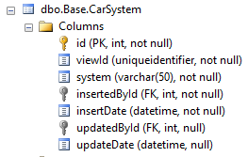

جدول نوع خودرو

|  |  |  |  |
| --- | --- | --- | --- |
| Base.CarType | | | |
| Field Persian | Allow Nulls | Field Type | Field Name |
| کد | □ | int, Identity | Id |
| کد( برای استفاده در وب) | □ | uniqueidentifier,newid() | viewId |
| نوع خودرو (سواری، وانت، و ...) | □ | Varchar(50) | type |
| کد کاربر (شخصی که داده افزوده) | □ | int | insertedById |
| تاریخ افزودن داده | □ | datetime | insertDate |
| کد کاربر (شخصی که داده ویرایش کرده است) | ☑ | Int | updatedById |
| تاریخ آخرین ویرایش | ☑ | datetime | updateDate |

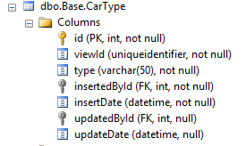

جدول عنوان Grid

|  |  |  |  |
| --- | --- | --- | --- |
| Base.GridHeader | | | |
| Field Persian | Allow Nulls | Field Type | Field Name |
| کد | □ | int, Identity | Id |
| کد( برای استفاده در وب) | □ | uniqueidentifier,newid() | viewId |
| نام جدول در فرم مربوطه | □ | varchar(255) | name |
| مقدار | □ | text | data |

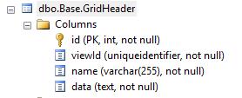

**جدول ماه های شمسی (جهت استفاده در فرم قرعه کشی)**

|  |  |  |  |
| --- | --- | --- | --- |
| Base.Month | | | |
| Field Persian | Allow Nulls | Field Type | Field Name |
| کد | □ | int, Identity | Id |
| کد( برای استفاده در وب) | □ | uniqueidentifier,newid() | viewId |
| شماره ماه | □ | varchar(255) | code |
| نام ماه | □ | text | Month |
| کد کاربر (شخصی که داده افزوده) | □ | int | insertedById |
| تاریخ افزودن داده | □ | datetime | insertDate |
| کد کاربر (شخصی که داده ویرایش کرده است) | ☑ | Int | updatedById |
| تاریخ آخرین ویرایش | ☑ | datetime | updateDate |

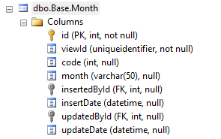

جدول شهر پلاک

|  |  |  |  |
| --- | --- | --- | --- |
| Base.PlateCity | | | |
| Field Persian | Allow Nulls | Field Type | Field Name |
| کد | □ | int, Identity | Id |
| کد( برای استفاده در وب) | □ | uniqueidentifier,newid() | viewId |
| کد شهر | □ | Varchar(50) | code |
| نام شهر | □ | Varchar(50) | city |
| کد کاربر (شخصی که داده افزوده) | □ | int | insertedById |
| تاریخ افزودن داده | □ | datetime | insertDate |
| کد کاربر (شخصی که داده ویرایش کرده است) | ☑ | Int | updatedById |
| تاریخ آخرین ویرایش | ☑ | datetime | updateDate |

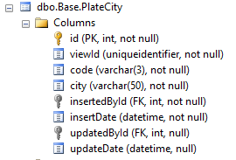

جدول کشور پلاک

|  |  |  |  |
| --- | --- | --- | --- |
| Base.PlateCountry | | | |
| Field Persian | Allow Nulls | Field Type | Field Name |
| کد | □ | int, Identity | Id |
| کد( برای استفاده در وب) | □ | uniqueidentifier,newid() | viewId |
| نام کشور | □ | Varchar(50) | Country |
| کد کاربر (شخصی که داده افزوده) | □ | int | insertedById |
| تاریخ افزودن داده | □ | datetime | insertDate |
| کد کاربر (شخصی که داده ویرایش کرده است) | ☑ | Int | updatedById |
| تاریخ آخرین ویرایش | ☑ | datetime | updateDate |

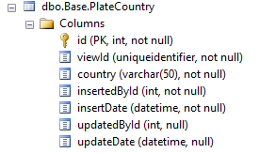

جدول نوع پلاک

|  |  |  |  |
| --- | --- | --- | --- |
| Base.PlateType | | | |
| Field Persian | Allow Nulls | Field Type | Field Name |
| کد | □ | int, Identity | Id |
| کد( برای استفاده در وب) | □ | uniqueidentifier,newid() | viewId |
| نوع پلاک | □ | Varchar(50) | Type |
| کد کاربر (شخصی که داده افزوده) | □ | int | insertedById |
| تاریخ افزودن داده | □ | datetime | insertDate |
| کد کاربر (شخصی که داده ویرایش کرده است) | ☑ | Int | updatedById |

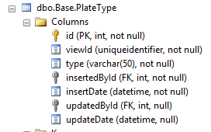

جدول خودرو

|  |  |  |  |
| --- | --- | --- | --- |
| Car | | | |
| Field Persian | Allow Nulls | Field Type | Field Name |
| کد | □ | int, Identity | Id |
| کد( برای استفاده در وب) | □ | uniqueidentifier,newid() | viewId |
| وضعیت خودرو(فعال/غیرفعال) | □ | bit | status |
| کد پلاک – کلید به جدول Plate | □ | int | plateId |
| نوع خودرو –کلید به جدولBase.CarType | □ | int | carTypeId |
| رنگ - کلید به جدول Base.CarColor | □ | int | carColorId |
| سیستم - کلید به جدول Base.CarSystem | □ | Int | carSystemId |
| تیپ – کلید به جدول Base.CarLevel | □ | Int | carLevelId |
| سوخت – کلید به جدول Base.CarFuel | □ | Int | carFuelId |
| مدل خودرو | □ | Varchar(5) | model |
| ظرفیت | ☑ | Smallint | capacity |
| شماره موتور | ☑ | Varchar(50) | engineCode |
| شماره شاسی | ☑ | Varchar(50) | chasisCode |
| کد کاربر (شخصی که داده افزوده) | □ | int | insertedById |
| تاریخ افزودن داده | □ | datetime | insertDate |
| کد کاربر (شخصی که داده ویرایش کرده است) | ☑ | Int | updatedByIdId |
| تاریخ آخرین ویرایش | ☑ | datetime | updateDate |

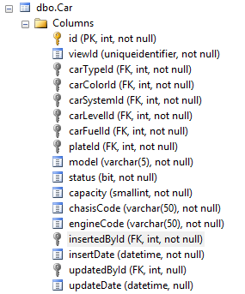

**جدول ارتباط بین خودرو و مالک**

|  |  |  |  |
| --- | --- | --- | --- |
| CarOwner | | | |
| Field Persian | Allow Nulls | Field Type | Field Name |
| کد | □ | int, Identity | Id |
| کد( برای استفاده در وب) | □ | Uniqueidentifier,newid() | viewId |
| کد خودرو – کلید به جدول Car | ☑ | int | carId |
| کد مالک – کلید به جدول Owner |  | int | ownerId |
| نوع مالک (حقیقی، حقوقی و ...) |  | bit | type |
| کد کاربر (شخصی که داده افزوده) | □ | int | insertedById |
| تاریخ افزودن داده | □ | datetime | insertDate |
| کد کاربر (شخصی که داده ویرایش کرده است) | ☑ | Int | updatedById |
| تاریخ آخرین ویرایش | ☑ | datetime | updateDate |

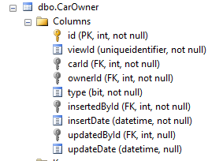

فیلدهای updatedById و UpdateDate می تواند allow null باشد.

جدول ارتباط بین خودرو و برچسب

|  |  |  |  |
| --- | --- | --- | --- |
| CarTag | | | |
| Field Persian | Allow Nulls | Field Type | Field Name |
| کد | □ | int, Identity | Id |
| کد( برای استفاده در وب) | □ | uniqueidentifier,newid() | viewId |
| نوع پلاک | □ | Varchar(50) | ? |
| کد کاربر (شخصی که داده افزوده) | □ | int | insertedById |
| تاریخ افزودن داده | □ | datetime | insertDate |
| کد کاربر (شخصی که داده ویرایش کرده است) | ☑ | Int | updatedById |

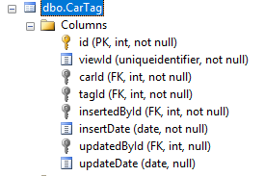

جدول Hard Code جنسیت

|  |  |  |  |
| --- | --- | --- | --- |
| HC.Sexuality | | | |
| Field Persian | Allow Nulls | Field Type | Field Name |
| کد | □ | int, Identity | Id |
| کد( برای استفاده در وب) | □ | uniqueidentifier,newid() | viewId |
| جنسیت | □ | varchar(50) | gen |

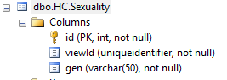

جدول مالک حقوقی

|  |  |  |  |
| --- | --- | --- | --- |
| LegalOwner | | | |
| Field Persian | Allow Nulls | Field Type | Field Name |
| کد | □ | int, Identity | Id |
| کد( برای استفاده در وب) | □ | uniqueidentifier,newid() | viewId |
| کد خودور-مالک – کلید به جدول CarOwner |  | int | carOwnerId |
| کد شناسایی سازمان | □ | Varchar(50) | OrganizationCode |
| نام نماینده | □ | Varchar(50) | name |
| کد کاربر (شخصی که داده افزوده) | □ | int | insertedById |
| تاریخ افزودن داده | □ | datetime | insertDate |
| کد کاربر (شخصی که داده ویرایش کرده است) | ☑ | Int | updatedById |
| تاریخ آخرین ویرایش | ☑ | datetime | updateDate |

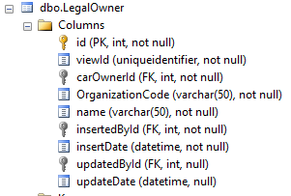

جدول مالک

|  |  |  |  |
| --- | --- | --- | --- |
| Owner | | | |
| Field Persian | Allow Nulls | Field Type | Field Name |
| کد | □ | int, Identity | Id |
| کد( برای استفاده در وب) | □ | Uniqueidentifier,newid() | viewId |
| کد ملی | □ | Varchar(10) | nationalCode |
| نام | □ | Varchar(50) | name |
| نام خانوادگی | □ | Varchar(50) | lastname |
| تاریخ تولد | ☑ | Date | birthdate |
| محل تولد | ☑ | Varchar(50) | birthdateLocal |
| جنسیت |  | int | gen |
| تلفن ثابت | ☑ | Varchar(50) | phone |
| تلفن همراه | □ | Varchar(50) | mobile |
| آدرس | ☑ | Varchar(50) | Address |
| کد کاربر (شخصی که داده افزوده) | □ | int | insertedById |
| تاریخ افزودن داده | □ | datetime | insertDate |
| کد کاربر (شخصی که داده ویرایش کرده است) | ☑ | Int | updatedById |
| تاریخ آخرین ویرایش | ☑ | datetime | updateDate |

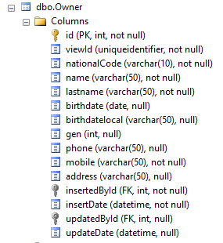

جدول Lottery

|  |  |  |  |
| --- | --- | --- | --- |
| Lottery | | | |
| Field Persian | Allow Nulls | Field Type | Field Name |
| کد | □ | int, Identity | Id |
| کد( برای استفاده در وب) | □ | uniqueidentifier,newid() | viewId |
| کلید به جدول Owner | □ | int | ownerId |
| شهر پلاک | □ | int | startDate |
| کشور پلاک | □ | int | endDate |
| حروف پلاک | □ | int | lotterDate |
| پلاک | □ | int | total |
| کد کاربر (شخصی که داده افزوده) | □ | int | month |
|  |  |  | insertedById |
| تاریخ افزودن داده | □ | datetime | insertDate |
| کد کاربر (شخصی که داده ویرایش کرده است) | ☑ | Int | updatedById |
| تاریخ آخرین ویرایش | ☑ | datetime | updateDate |

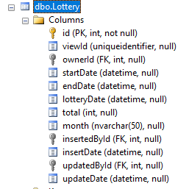

جدول پلاک

|  |  |  |  |
| --- | --- | --- | --- |
| Plate | | | |
| Field Persian | Allow Nulls | Field Type | Field Name |
| کد | □ | int, Identity | Id |
| کد( برای استفاده در وب) | □ | uniqueidentifier,newid() | viewId |
| نوع پلاک – کلید به جدول Base.PlateType | □ | int | platetypeId |
| شهر پلاک - کلید به جدول Base.PlateCity | □ | int | plateCityId |
| کشور پلاک – کلید به جدول Base.PlateCountry | □ | int | plateCountryId |
| حروف پلاک – کلید به جدول Base.PlateLetter | □ | int | plateLetterId |
| پلاک | □ | Varchar(50) | Plate |
| کد کاربر (شخصی که داده افزوده) | □ | int | insertedById |
| تاریخ افزودن داده | □ | datetime | insertDate |
| کد کاربر (شخصی که داده ویرایش کرده است) | ☑ | Int | updatedById |
| تاریخ آخرین ویرایش | ☑ | Datetime | updateDate |

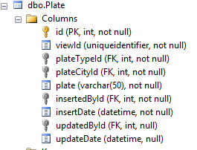

جدول Data : در این جدول اطلاعات عمومی نرم افزار نگهداری می شود.

|  |  |  |  |
| --- | --- | --- | --- |
| System.Data | | | |
| Field Persian | Allow Nulls | Field Type | Field Name |
| کد | □ | int, Identity | Id |
| کد( برای استفاده در وب) | □ | uniqueidentifier,newid() | viewId |
| داده برچسب | □ | varchar(50) | name |
| کد کاربر (شخصی که داده افزوده) | □ | text | value |

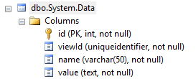

جدول برچسب

|  |  |  |  |
| --- | --- | --- | --- |
| Tag | | | |
| Field Persian | Allow Nulls | Field Type | Field Name |
| کد | □ | int, Identity | Id |
| کد( برای استفاده در وب) | □ | uniqueidentifier,newid() | viewId |
| سریال برچسب | □ | Varchar(50) | tag |
| کد کاربر (شخصی که داده افزوده) | □ | int | insertedById |
| تاریخ افزودن داده | □ | datetime | insertDate |
| کد کاربر (شخصی که داده ویرایش کرده است) | ☑ | Int | updatedById |
| تاریخ آخرین ویرایش | ☑ | datetime | updateDate |

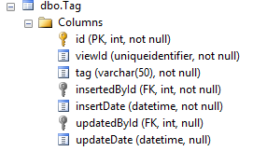

جدول تردد

|  |  |  |  |
| --- | --- | --- | --- |
| Traffic | | | |
| Field Persian | Allow Nullss | Field Type | Field Name |
| کد | □ | Nvarchar(24) | id |
|  | □ | uniqueidentifier,newid() | viewId |
| کد برچسب | □ | Nvarchar(50) | tagid |
| کد انتن | □ | int | uhfId |
| ساعت و تاریخ تردد | □ | Datetime | trafficDate |
| کد کاربر (شخصی که داده افزوده) | □ | int | insertedById |
| تاریخ افزودن داده | □ | datetime | insertDate |
| کد کاربر (شخصی که داده ویرایش کرده است) | ☑ | Int | updatedById |
| تاریخ آخرین ویرایش | ☑ | datetime | updateDate |

در جدول traffic اگر تگ ماشین خراب شد و تگ دیگری به آن ماشین اختصاص داده شد، آنگاه کلیه اطلاعات مربوط به آن ماشین حذف می گردد. بهتر از در جدول تردد id ماشین ذخیره گردد نه id تگنی.

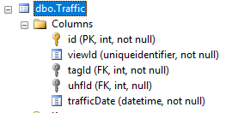

جدول آنتن

|  |  |  |  |
| --- | --- | --- | --- |
| UHF | | | |
| Field Persian | Allow Nulls | Field Type | Field Name |
| کد | □ | int, Identity | Id |
| کد( برای استفاده در وب) | □ | uniqueidentifier,newid() | viewId |
|  |  | Varchar(50) | name |
| آدرس IP | □ | Varchar(50) | IP |
| شماره پورت | □ | int | Port |
| نمایش وضعیت اتصال به شبکه  0: Off  1:On | □ | bit | netStatus |
| نمایش وضعیت سرویس   * Stopped * StartPending * StopPending * Running * ContinuePending * PausePending * Paused | □ | Varchar(50) | serviceStatus |
| کد کاربر (شخصی که داده افزوده) | □ | int | insertedById |
| تاریخ افزودن داده | □ | datetime | insertDate |
| کد کاربر (شخصی که داده ویرایش کرده است) | ☑ | Int | updatedById |
| تاریخ آخرین ویرایش | ☑ | datetime | updateDate |

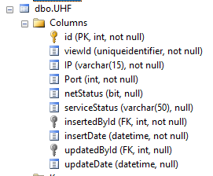

جدول کاربر

|  |  |  |  |
| --- | --- | --- | --- |
| User | | | |
| Field Persian | Allow Nulls | Field Type | Field Name |
| کد | □ | int, Identity | Id |
| کد( برای استفاده در وب) | □ | uniqueidentifier,newid() | viewId |
| نام | □ | Varchar(50) | name |
| نام خانوادگی | □ | Varchar(50) | lastname |
| نام کاربری | □ | Varchar(50) | username |
| رمز ورود | □ | Varchar(50) | password |
| تاریخ ایجاد | □ | datetime | inserted |
| فعال بودن کاربر |  | tinyint | Enable |

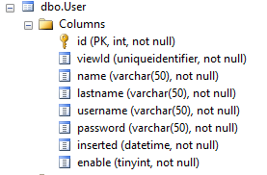

|  |  |  |  |
| --- | --- | --- | --- |
| UHFPermit | | | |
| Field Persian | Allow Nulls | Field Type | Field Name |
| کد | □ | int, Identity | Id |
| کد( برای استفاده در وب) | □ | uniqueidentifier,newid() | viewId |
| کد کاربر | □ | int | userId |
| کد آنتن | □ | int | uhfId |

تحلیل سرویس ویندوز:

برای ثبت کد آنتن در IP آنتن در فایل App.config قرار داده شده است. از طریق IP اطلاعات آنتن از جدول UHF فراخوانی می گردد. با توجه به افزایش تعداد آنتن ها، لازم است کد آنتن ثبت کننده Tag در بانک اطلاعاتی ثبت گردد. بدین منظور در جدول Traffic و Store Procedure به نام spTrafficRegisterByService کد آنتن ثبت گردد.

☑ تعریف کاربری برای دو جایگاه مختلف. (بنزین، گاز)

☑ در جدول traffic ، یک فیلد به نام AntennaId افزوده شود تا مشخص گردد که اطلاعات از کدام آنتن دریافت شده است.

جستجوی اطلاعات شخص

☑ در صورتی که خودرو در جایگاه CNG ثبت شده است در جایگاه بنزین مجدد توسط کاربر ثبت نگردد.

☑ نوع سوخت دوگانه به فیلد سوخت افزوده شود.

کارواش مد نظر گرفته شود.

☑تگ جایگاه CNG در صورتی که خودرو قابلیت سوخت بنزین را هم دارا می باشد، در جایگاه بنزین نیز قابل خواندن باشد.

گزارش ها ماشین های دوگانه سوز، تک سوخت به تفکیک گردد.

Paginate کردن گزارشات. بررسی گردد.

چک کردن نحوه قرعه کشی و آیا امکان نوشتن برنامه جدید برای آن وجود دارد.

Refresh شدن اطلاعات تردد پس از چند دقیقه (قبلا یک خطای کوچک نمایش می داد، باید بیشتر بررسی گردد).

نحوه ثبت خطا از آقای محمدپور دریافت شود.

Query مربوط به ثبت تگ توسط آنتن (spTrafficRegisterByService) حتما بررسی و خطا یابی گردد.

UML?

فیلد updateById در جدول Lottery به updatedById تغییر یابد.

فیلد uhfId به جدول traffic افزوده شد.

جدول UHFPermit افزوده شد.

فیلد name به جدول UHF افزوده شد.